Список вопросов теста

Вопрос 1
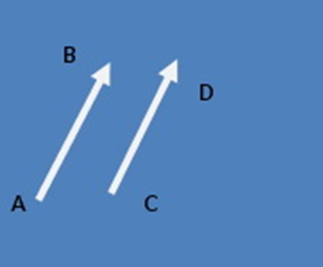
Векторы АВ и СD называются?

Варианты ответов
- Противоположно направленными
- Равными
- Сонаправленными
- Нулевыми

Вопрос 2
Какие из следующих величин называются векторными: скорость, масса, сила, время, температура, длина, площадь, работа?

Варианты ответов
- Скорость, время
- Сила, температура
- Скорость, сила
- Длина, площадь, работа

Вопрос 3
Какие векторы на рисунке коллинеарны?
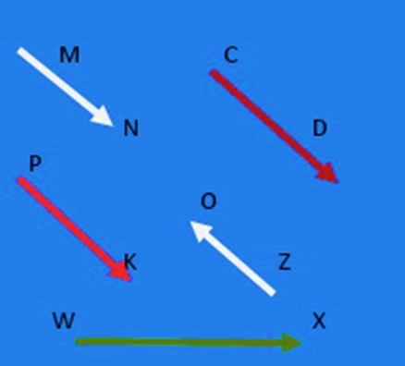

Варианты ответов
- MN, OZ, CD, PK
- WX, PK, MN
- PK, CD, MN, WX
- PK, MN

Вопрос 4
Как называются на рисунке векторы MD и BA?
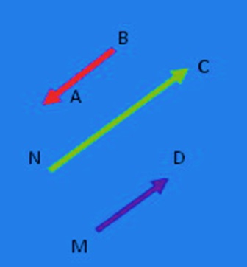

Варианты ответов
- Равными
- Противоположно направленными
- Сонаправленными
- Коллинеарными

Вопрос 5
Как называется правило сложения неколлинеарных двух векторов?

Варианты ответов
- Правило Пифагора
- Правило равенства треугольников
- Правило треугольника
- Правило параллельных прямых

Вопрос 6
Если любая точка плоскости является вектором, то как она называется?

Варианты ответов
- Точечный вектор
- Нулевой вектор
- Модульный вектор
- Равный вектор

Вопрос 7
Как называются граничные точки вектора?

Варианты ответов
- Границами
- Начало и конец
- Первая точка и последняя
- Концы отрезка

Вопрос 8
Как называется отрезок, для которого указано, какая из его граничных точек считается началом, а какая – концом?

Варианты ответов
- Прямая
- Луч
- Вектор
- Модуль

Вопрос 9
Как называются векторы, если они лежат либо на одной прямой, либо на параллельных прямых?

Варианты ответов
- Сонаправленными
- Коллинеарными
- Противоположно направленными
- Равными

Вопрос 10
Как называются векторы, если они сонаправлены и их длины равны?

Варианты ответов
- Сонаправленными
- Коллинеарными
- Противоположно направленными
- Равными

Вопрос 11
Какое правило сложения векторов используется для нахождения суммы нескольких векторов?

Варианты ответов
- Правило треугольника
- Правило параллелограмма
- Правило многоугольника
- Правило сложения векторов

